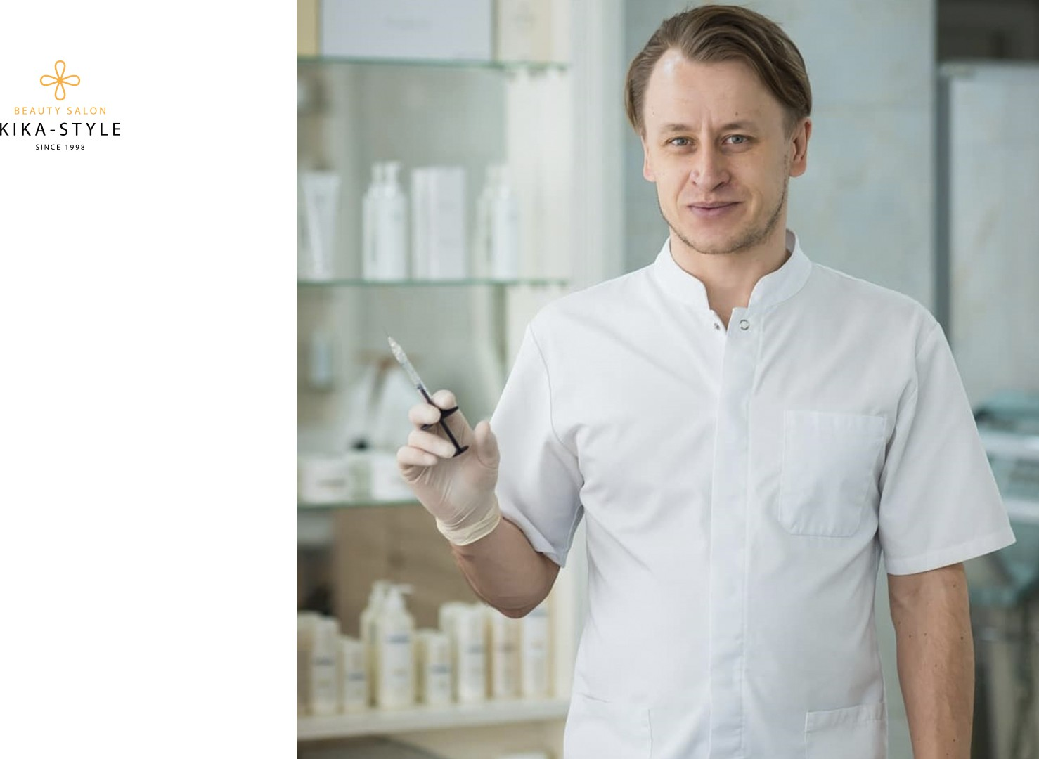

ТОП 3 СПОСОБА
ИЗБАВИТЬСЯ ОТ МОРЩИН, СОХРАНЯЯ ЭСТЕТИЧЕСКУЮ КРАСОТУ 30-ЛЕТНИМ ДЕВУШКАМ

ВИТАЛИЙ КОВАЛЕНКО

— известный врач дермато-косметолог расскажет всю правду и развеет мифы

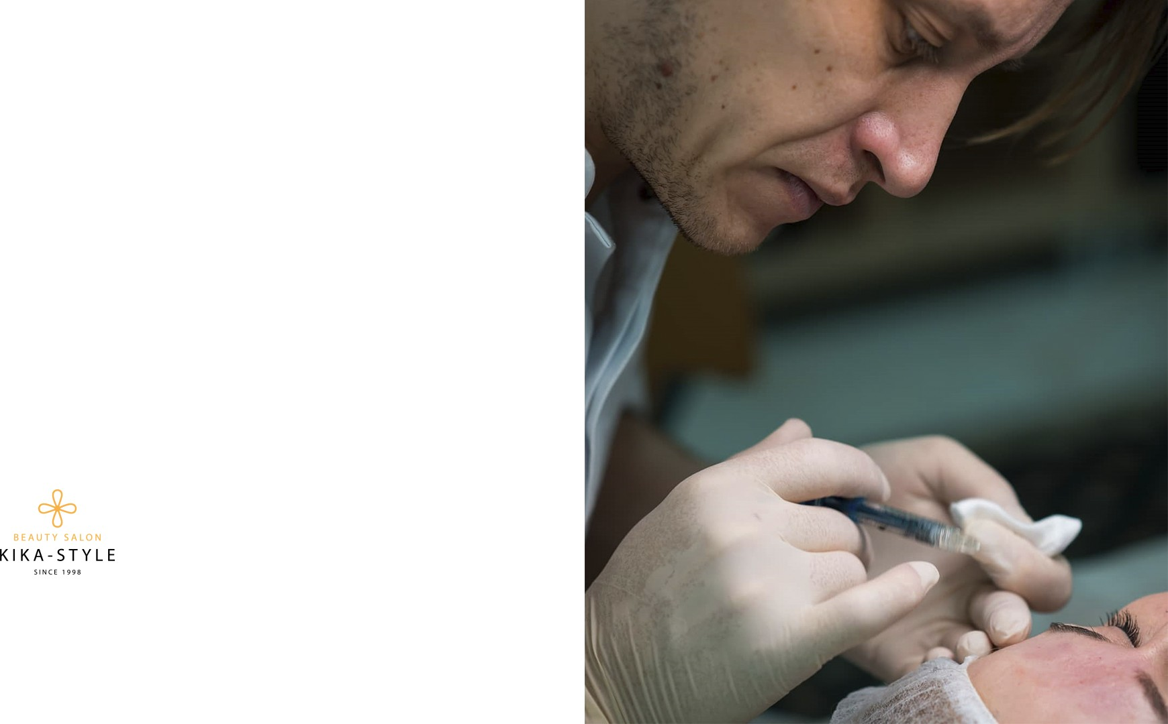

Восприятие возраста в последнее десятилетие резко видоизменилось Теперь не существует эфемерного идеала, который способен дикто- вать постулаты моды. Тенденции уже несколько лет сосредоточены на естественности. Здоровая нежная кожа, легкий румянец на щеках, пухлые губки и точеный рисунок бровей – стремление избавиться от морщин без хирургического вме- шательства набирает обороты

Я – выпускник Киевского Национального Медицинского Университета им А.А.Богомольца, а также окончил Укра- инскую военно-медицинскую академию. Являюсь специа- листом по инъекционным методикам, а также работаю в салоне Kika-Style. Уже больше 10 лет я занимаюсь эстети- ческой и anti age медициной

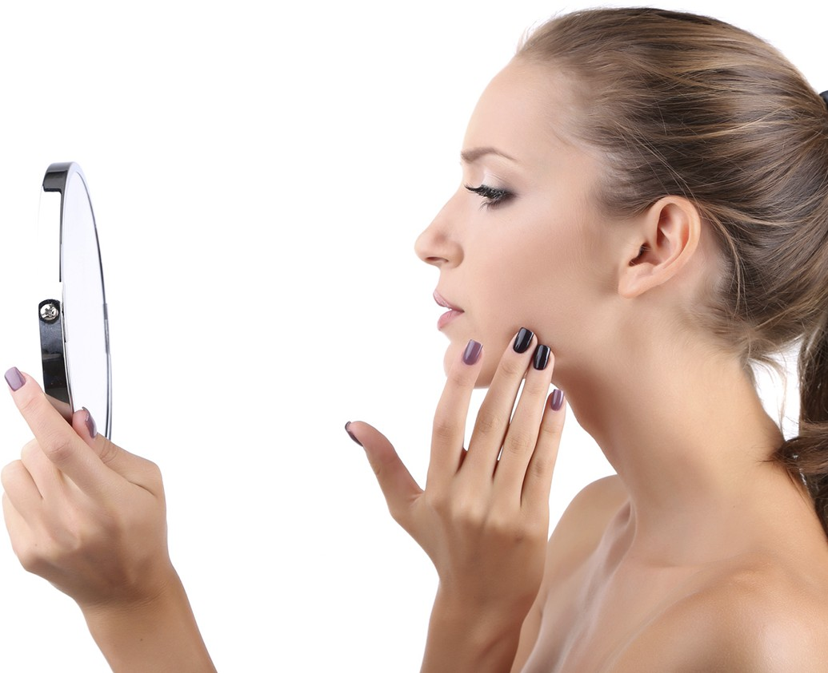


ГЛУБОКИЕ МОРЩИНЫ начинают проявляться уже в возрасте 30-ТИ ЛЕТ – именно кожа лица
и шеи подвержена этому процессу в первую очередь
практике я приверженец мнения профессора Джерри Мелино: он рассматривает эпигене- тические факторы как первопричины старе- ния. Эпигенетика представляет собой процесс изменения экспрессии генов старения за счет влияния окружающей среды. Поэтому, паци ентам, которые приходят ко мне на консуль-
« Dr. Kovalenko: В своей медицинской
тацию впервые, я советую начать с упора на
образ жизни: питание, сон и спорт
»

Существуют альтернативные методы без хирургического вмешательства, которые сегодня являются самыми популярными
НО!
и эффективными средствами от морщин:

БИОРЕВИТАЛИЗАЦИЯ ФИЛЛЕРЫ
Высокая эффективность в разглажива- нии морщин и безопасность в исполь- зовании. Такие процедуры способны повышать иммунитет кожи и ускорять ее регенерацию
БОТОКС
В РЕЗУЛЬТАТЕ:

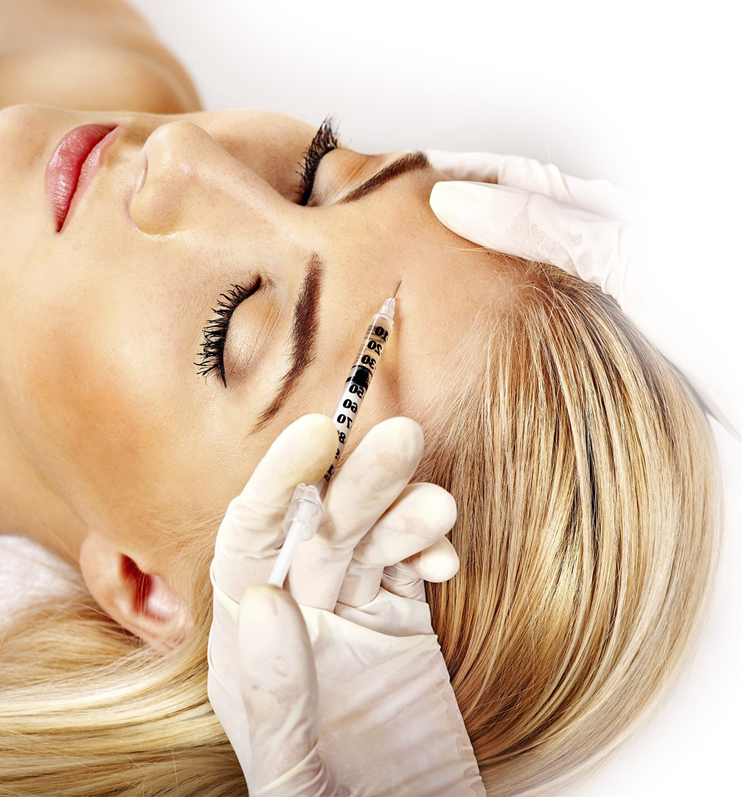БИОРЕВИТАЛИЗАЦИЯ

Являет собой комплекс инъекций гиалуроновой кислоты – основным компонентом, отвечающим за
увлажнение кожи. С возрастом кожа лица все меньше вырабатывает ГК, из-за чего теряется упругость, и начинают появляться морщины

« Рекомендация №1 от Dr. Kovalenko:
Грамотный подход к дозировке препарата имеет важное значение при проявлении ре- зультата. Поэтому, тщательно изучите квали- фикацию и рейтинг специалиста-косметолога, который будет проводить терапию
»

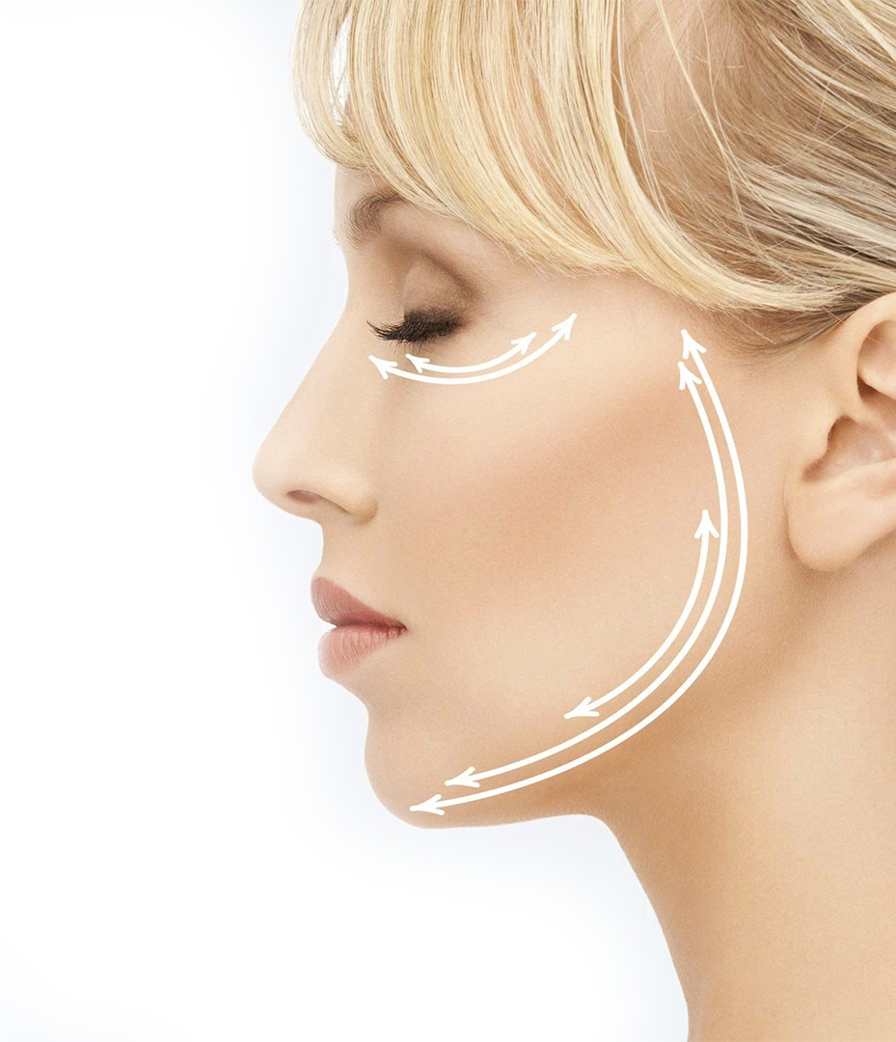РЕЗУЛЬТАТ:

Проявление результатов через несколько недель Активизация метаболизма гиалуроновой кислотой Стимуляция выработки белков кожи: эластина и коллагена Дряблая, «уставшая» кожа приобретает здоровый вид Исчезают все мелкие мимические морщины Корректируется рельеф лица и глубокие складки.

Рекомендация №2 от Dr. Kovalenko: Обратите внимание на скорость проявления эффективного результата. Данная процедура от- носится к часто применяемым. Курс такой про- цедуры обычно составляет каждые 2 недели.
«
»

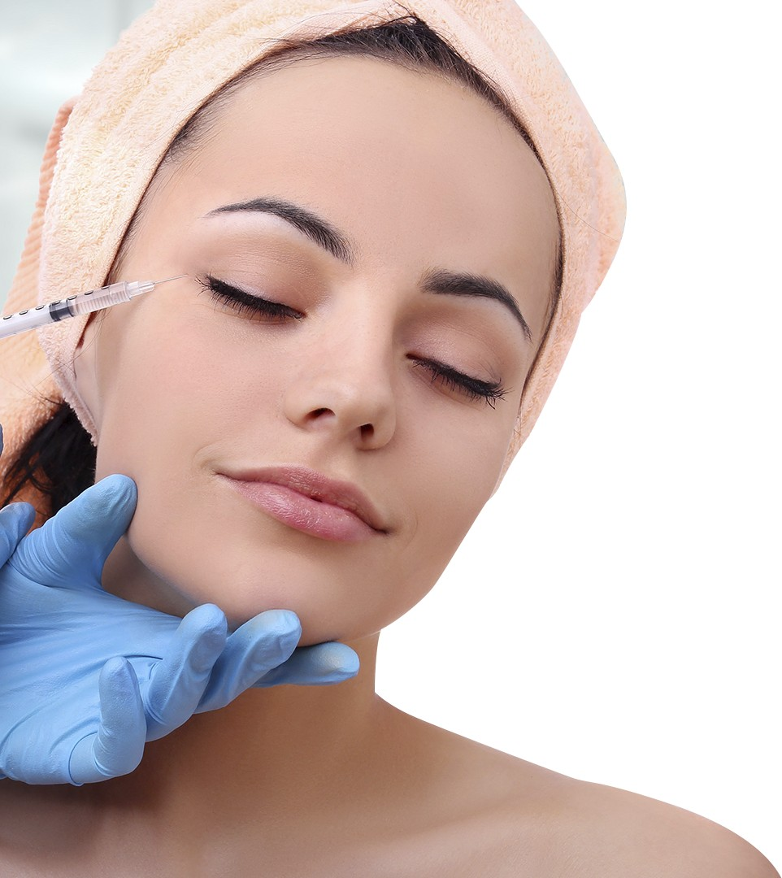ФИЛЛЕРЫ
Филлеры – это препараты-наполнители на основе синтетического геля, гиалуроновой кислоты высокой плотности или
гидроксиапатита. Их используют для контурной пластики, коррекции глубоких морщин и рельефа лица.

Уточнение №1 от Dr. Kovalenko: Наруше- ния техники подкожного введения препарата, неправильная дозировка могут привести к не- предсказуемым последствиям. Он имеет свой- ство впитывать воду, увеличивая объем того участка, куда делался укол
«
»

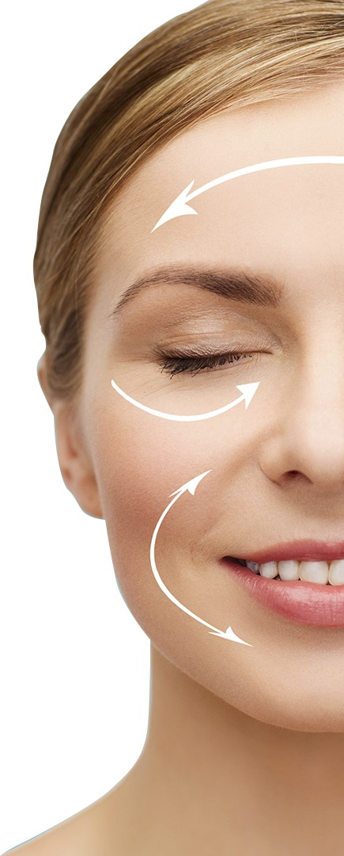РЕЗУЛЬТАТ:
Избавление от глубоких морщин и последствий птоза – опущение мягких тканей посредством гравитации
Поднятие участка кожи, куда вводился препарат Повторный курс – каждые 6, 12, 18 месяцев,
в зависимости от зоны введения.

« Рекомендация №2 от Dr. Kovalenko:
Иногда, при использовании нелицензирован- ного препарата, возможно его перемещение и накопление в организме.
»

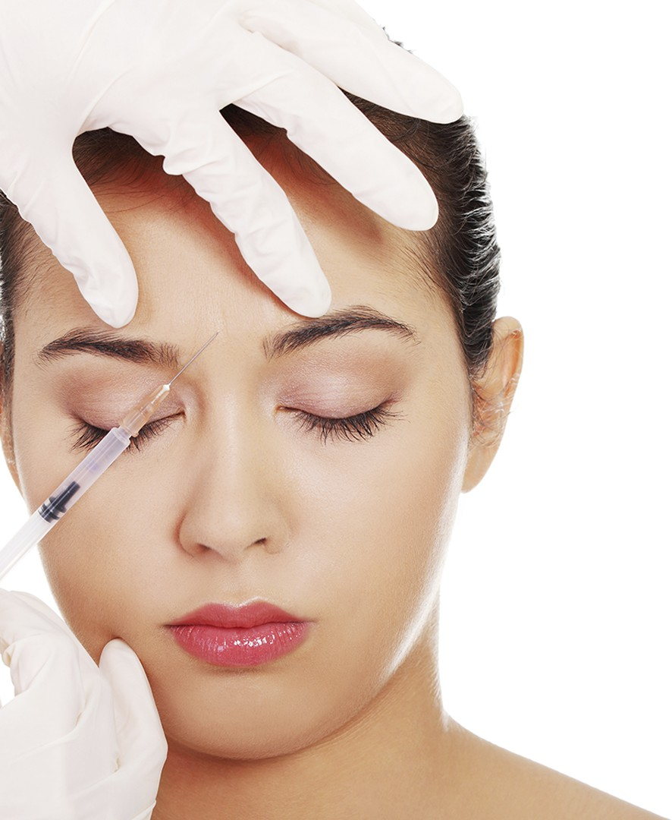
БОТОКС
Препараты Botox, Dysport и Xtomin, а именно их действующее вещество - нейропротеин, вводится при помощи инъекции и временно блокирует нервные связи мимических мышц. За счет этого они расслабляются,
а сформированная морщина разглаживается.
Предсказуемость в действии данного препарата очень важна, ведь точный расчет дозы и правильный подход к разработке индивидуального графика процедур показывают самый
быстрый и позитивный результат.

« Рекомендация №1 от Dr. Kovalenko:
Самым важным является то, что специалист должен лишь снять гипертонус мышц, не нару- шив естественной мимики пациента. Когда же нарушается баланс введенного лекарства, лицо становится «каменным».
»

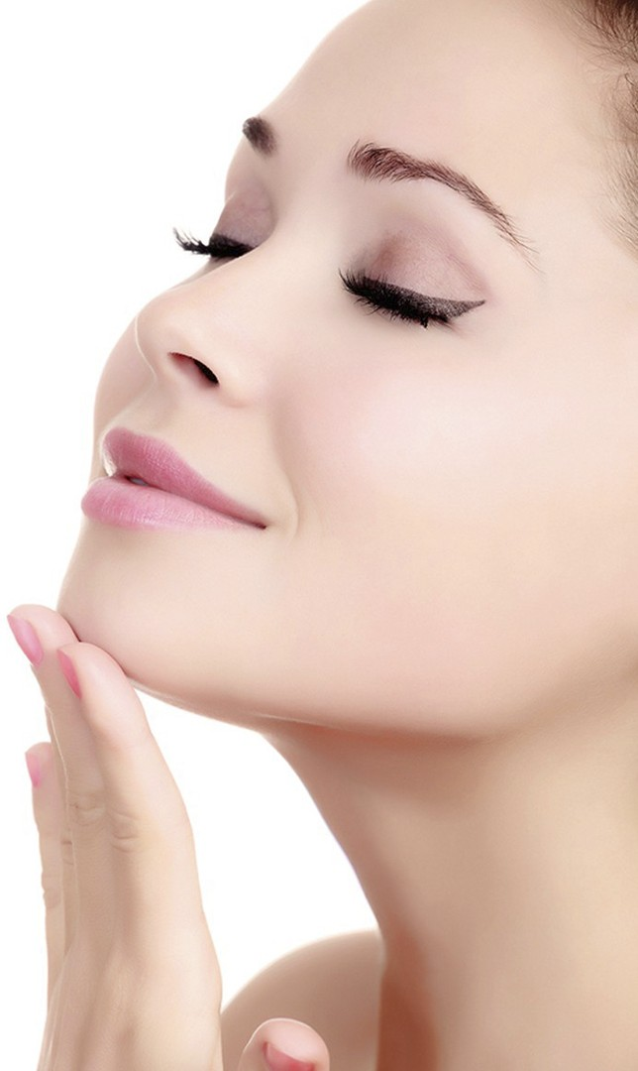РЕЗУЛЬТАТ:
Продолжительность действия Botox – от 3 до 6 месяцев, Dysport – до 9 месяцев
Рекомендуют проводить процедуру 2 раза в год Эффект проявляется уже через 2-3 дня
после инъекции – морщины исчезают
Не вызывает негативных последствий и привыкания Отсутствие реабилитационного периода

« Рекомендация №2 от Dr. Kovalenko:
Выбор места проведения инъекционной терапии должен стоять в пользу квалификации и мастерства специалиста. Ведь даже одна ошибка косметолога может стоить красоты и здоровья. Остановитесь лучше на медицинском центре, либо косметологическом салоне, где доктор имеет лицензию. Только тогда у вас будет гарантия того, что вы находитесь у опытного врача, а не шарлатана.
»

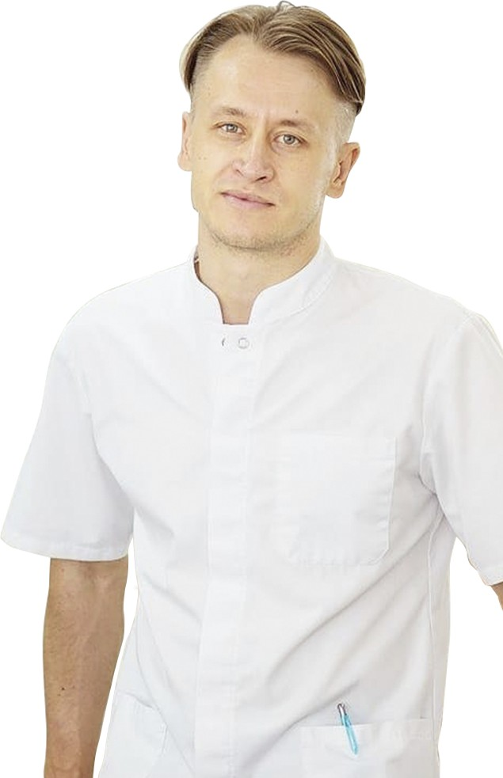

ЧАСТО ЗАДАВАЕМЫЕ ВОПРОСЫ:

Какие препараты и методики вы чаще всего используете в инъекционной медицине?
Мне важен наиболее успешный результат, а также, безопасный. Методики избавления от морщин могут быть самыми разными, как и, впрочем, сами препараты. К примеру,
для избавления и профилактики морщин, я использую инъекции Botox, Dysport или Xeomin. Обычно, их проводят два раза в год. Помимо этого, я разрабатываю индивидуальные программы терапий: контурной и объемной пластики, биоревитализации, тредлифтинга и филлерами.

Ботокс – это больно?
Нет, это совсем не страшно!
Если мыслить понятием «укол», то, возможно, может быть и больно. Наше воображение всегда активно работает: это как вообразить, что лимон – кислый. Но, в данном случае ощущения сводятся к легкому пощипыванию – иглы для инъекций очень тонкие, что позволяет вводить минимальные дозы препарата. Иногда, для очень чувствительных натур, я наношу на обрабатываемую зону анестезирующий крем.

Вызывают ли инъекции привыкание?

Нет. Препарат выводится из организма постепенно на протяжении 5-6 месяцев. Если же и существует зависимость от уколов, то лишь на психологическом уровне.

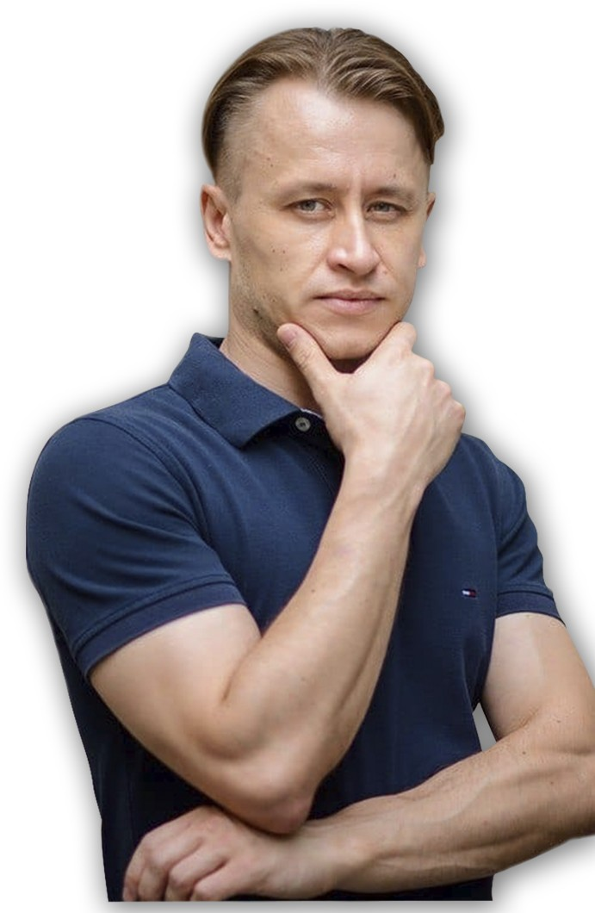


Как избежать осложнений после ботокса?
Важно сразу задействовать активную мимику и некоторые упражнения из методики фейсбилдинга. Я консультирую своих пациентов, показывая, что и в какой последовательности необходимо делать. Также, нужно абсолютно исключить потребление алкоголя, антибиотики (на период около 3 дней), посещения солярия, бани, сауны, парилки, бассейна (на 2 недели).
Ну, и естественно, не спать в позе «лицо в подушку» в течение 3 дней.

Ботокс только от морщин?
Нет. большой выбор компонентов избавляет и от сухости, дряблости кожи, а также от растяжек и целлюлита.

Расскажите о стоимости ботокса.
Стоимость инъекций самая разная. Все зависит от использованных компонентов в препарате, цели и зоны обрабатывания. На здоровье и красоте экономить
не нужно. Грамотный подход к выбору лицензированного специалиста
– верный путь к красоте… Даже если вспомнить, сколько тратится на корректирующие крема, сыворотки, лосьоны и маски, то инъекционная терапия покажется не такой уж и дорогой. Результат же от нее будет долгосрочный

и еффективный

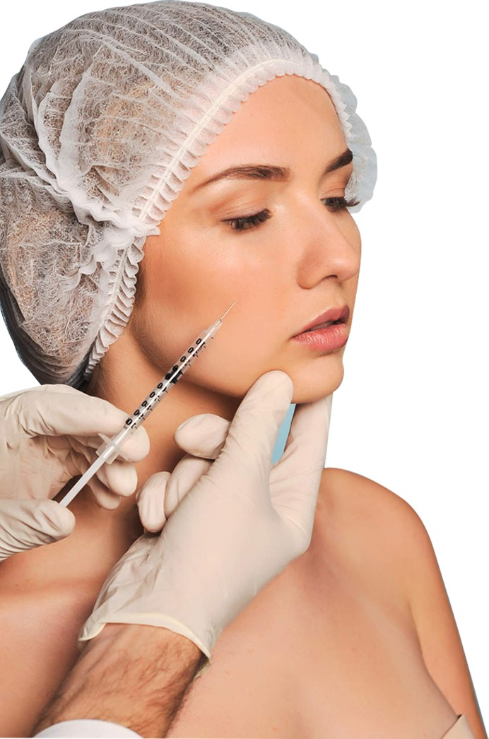
Dr. Kovalenko: Боязнь осложнений и стереотипность за- ставляют большинство девушек забыть об инъекциях. Нас запугали уродливые фото знаменитостей после пе- редозировок ботоксом или пластического контуринга. Тем не менее, понятие меры играет важнейшую роль: если придерживаться графика процедур, то никогда не будет негативных последствий. Тем более, если выбрать квалифицированного специалиста, то «уколы красоты» станут полностью безопасными.

Предусмотреть все особенности анатомии лица пациента, выстроить терапию избавления от морщин, а также саму технику выполнения инъекции – важные аспекты работы врача над лицом пациента. Да, именно индивидуальный подход приводит к гармоничному результату. Поэтому своих пациентов я всегда тщательно изучаю.

ЗАПОЛНИТЕ ЗАЯВКУ ДЛЯ ЗАПИСИ НА ПРОЦЕДУРУ БОТОКСА У ДОКТОРА ВИТАЛИЯ КОВАЛЕНКО НИЖЕ, КЛИКНУВ КНОПКУ:
ЗАЯВКА

Теперь стали возможны консультации с доктором Коваленко в режиме онлайн. Получите предварительные показания о процедуре омоложения и спрогнозируй- те результат со специалистом, не выходя из дома!
Стоимость приема у врача – всего один доллар! Успей записаться одной из
ЗАПИСАТЬСЯ

НА ОНЛАЙН - КОНСУЛЬТАЦИЮ

Или, оставьте запрос на обратную связь, и наш оператор свяжется с вами в ближайшее время:

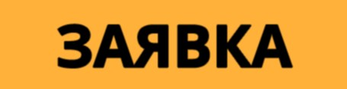первых и получи скидку до 30% на доп. услуги и косметику. Число мест ограни- чено.
kika-style.com.ua kika_style kika.style.1998
+ 38 (067) 466-12-00
салон красоты Kika-style бул. Леси Украинки, 30Б
+ 38 (096) 097-77-33
салон красоты Kika-style
ул. Антоновича (Горького), 18

